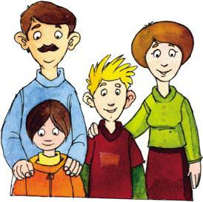

**8-2 Μάθημα 4ο Από το ημερολόγιο του Ελτόν**( Β.Μ. σελ.46-48)

Είδος κειμένου: .........................................................

**Α. Επεξεργασία κειμένου**

Πού γράφει ο Ελτόν;...................................................................................................

Πώς πέρασε το Σαββατοκύριακό του; .......................................................................

....................................................................................................................................

Πώς νιώθει; ................................................................................................................

....................................................................................................................................

....................................................................................................................................

Τι γράφει στο ημερόλογιό του, την Πέμπτη 4 Δεκεμβρίου; ......................................

.....................................................................................................................................

....................................................................................................................................

Τι δώρο αποφασίζει να κάνει στην Μελίνα και γιατί;................................................

....................................................................................................................................

...................................................................................................................................

14-2 **Β. Εργασίες στο ΤΕΤΡΑΔΙΟ**

39-4 39-6🖉**1. ΟΡΘΟΓΡΑΦΙΑ ΚΑΙ ΑΝΤΙΓΡΑΦΗ ( 1Χ)**

Πέμπτη, 4 Δεκεμβρίου

Είμαι πολύ χαρούμενος. Η Μελίνα με πλησίασε όλο χαμόγελο και μου έδωσε

11-3μια κατακόκκινη κάρτα. Ήταν πρόσκληση για τα γενέθλιά της.

**🖉2. ΟΡΘΟΓΡΑΦΙΚΟ ΛΕΞΙΛΟΓΙΟ ΟΡΘΟΓΡΑΦΙΑ ΚΑΙ ΑΝΤΙΓΡΑΦΗ** **(Χ1):**

διπλώνω, στρώνω, κουμπώνω, διψώ, ντύνω, βάφω

🖉**3. ΕΡΜΗΝΕΥΤΙΚΟ ΛΕΞΙΛΟΓΙΟ ( ΜΑΘΑΙΝΩ)**:

**ημερολόγιο(το) ουσ.= α. προσωπικό σημειωματάριο που γράφουμε**

**γεγονότα της ζωής μας**

**β. πίνακας με τους μήνες , τις εβδομάδες και τις ημέρες του χρόνου**

**🖉5. ΟΙΚΟΓΕΝΕΙΑ ΛΕΞΕΩΝ : ημέρα, ημερήσιος, ημερολόγιο, ημερομηνία, ημερομίσθιο, καλημέρα, μεσημέρι, καθημερινός, ημερήσιος, εφημερίδα, ξημερώνει**

**8-1**

**🖉 6. ΓΡΑΜΜΑΤΙΚΗ:**

**α. Αντίθετες λέξεις με το ξε-**

**Άσκηση : Να γράψεις τις αντίθετες λέξεις του ορθογραφικού λεξιλογίου**

**β. Να κλίνεις του ουσιαστικό: το ημερολόγιο**

**Οδηγίες: Στην κορυφή γράφουμε το όνομα των παππούδων και των γιαγιάδων.**

**Στη μέση γράφουμε τα ονόματα των παιδιών τους.**

**Στο κέντρο το όνομα του μπαμπά και της μαμάς.**

**Χαμηλά γράφουμε τα ονόματα τα δικά μας, των αδερφών μας και των ξάδερφών μας**

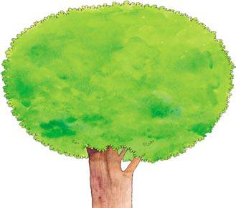

**_____________**

**Εγώ- αδέρφια**

**________________**

**θείοι-θείες**

**_______________**

**πατέρας- μητέρα**

**________________**

**θείοι-θείες**

**_______________**

**γιαγιά- παππούς**

**_______________**

**γιαγιά- παππούς**

**_____________**

**Ξαδέρφια**

**_____________**

**Ξαδέρφια**